GUIA DE AUTOAPRENDIZAJE Nº2 EDUCACIÓN FÍSICA Y SALUD
I º y II º MEDIO

Nombre_______________________________________ Curso: _______ Fecha: _________
Objetivo de Aprendizaje:
OA 4: Practicar regularmente una variedad de actividades físicas alternativas y/o deportivas en diferentes entornos, aplicando conductas de autocuidado, seguridad y primeros auxilios, como: > Realizar al menos 30 minutos diarios de actividades físicas de su interés. > Promover campañas para evitar el consumo de drogas, tabaco y alcohol. > Aplicar maniobras básicas de primeros auxilios en situaciones de riesgo. > Dirigir y ejecutar un calentamiento de manera grupal. > Hidratarse con agua de forma permanente.

Objetivo de la Guía: “Mantener hábitos de vida saludable en cuarentena considerando algunas recomendaciones y realizando Actividad Física”.

Correo electrónico I º Medio: efis.primeromedio.smm@gmail.com
Correo electrónico II º Medio: efis.segundomedio.smm@gmail.com

Instrucciones:
- Esta guía la puedes imprimir o trabajar en el cuaderno.
- Registra el objetivo de la guía y la fecha de aplicación en tu cuaderno.
- Resuelve la guía de autoaprendizaje utilizando los contenidos y el material audiovisual que estará disponible en los links.
- Completa tu planilla de registro según tus resultados al ejecutar.

Introducción:

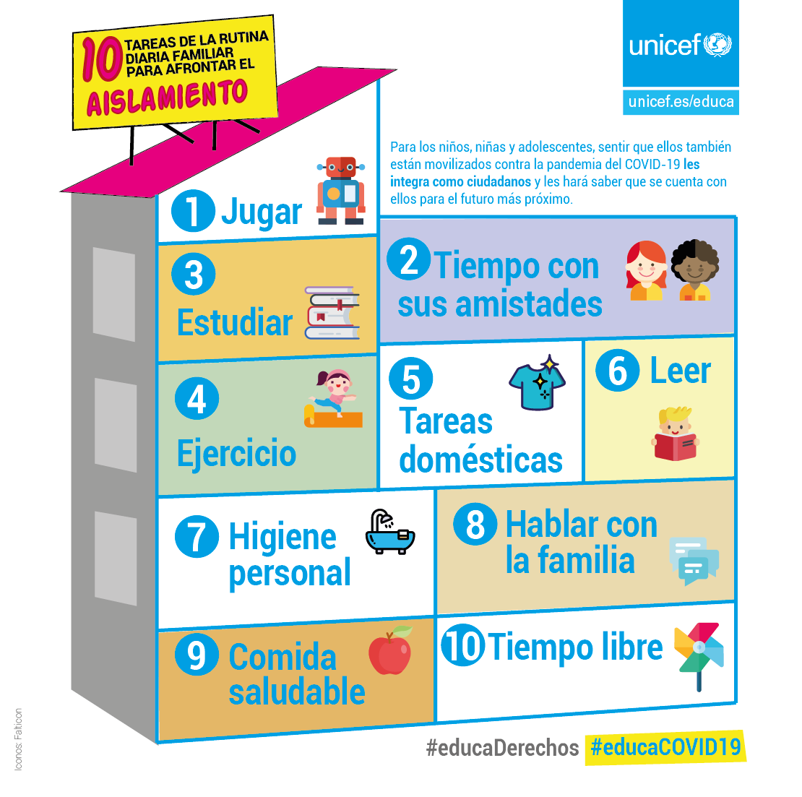
“En estos días de Cuarentena es importante mantener rutinas y actividades cotidianas dentro de lo que las medidas de prevención lo permitan. Realiza día a día tu higiene personal, respeta tus horas de sueño, consume alimentos variados y nutritivos, hidrátate, realiza tareas domésticas y realiza actividades que te permitan calmar tu ansiedad como leer, dibujar, armar puzles, jugar en familia, hablar con tus amigos y realizar actividad física”.

Te presentamos algunas recomendaciones de cómo cuidar tu salud en este periodo de Cuarentena.

Lo principal es fortalecer tus defensas y mantener el aislamiento.

1. Tener una dieta equilibrada y variada.

2. Establecer una rutina alimenticia y practicar la alimentación consciente.

3. Mantener tu cuerpo hidratado.
4. Cuidar de la higiene al manipular los alimentos.

5. Mantener la actividad física en casa.

6. Horas de sueño suficiente y de calidad.

7. Obtener informaciones de fuentes confiables.

Para complementar la información, pincha el link: https://youtu.be/-xGeAZq3E2g

Ejercitación:
A continuación te presentamos una planilla que organizará tus actividades diarias, responde las preguntas según la indicación que corresponda.

HORA | ACTIVIDAD | DESCRIBE TUS ACTIVIDADES SEGÚN TU VIDA PERSONAL.
 | Despertar
 | Higiene
 | Alimentación
 | Colegio
 | Tiempo libre
 | Alimentación
 | Tareas del hogar
 | Tiempo libre
 | Colegio
 | Tiempo libre
 | Alimentación
 | Tareas del hogar
 | Tiempo libre
 | Dormir

- Completa la planilla y establece una rutina diaria de Actividades para mantener un equilibrio de ellas.
- Donde dice HORA, debes registrar la hora en que harás la actividad.
- Donde dice DESCRIBE TUS ACTIVIDADES SEGÚN TU VIDA PERSONAL.
Por ejemplo al despertar ¿Qué haces cuando despiertas? Ves televisión, saludas a tu familia, tomas agua, etc.

- Colorea suavemente cada actividad con colores diferentes, identifica las que se repiten y ocupa el mismo color en ellas.

- Responde, ¿Cuántas horas le dedicas al colegio?
_____________________________________________________

- Responde, ¿Cuántas horas tienes de tiempo libre?
_____________________________________________________

- Responde, ¿Cuántas horas tendrás de sueño?
_____________________________________________________

- ¿A qué actividad le dedicaras más tiempo, te habías dado cuenta antes de esto? ¿Qué puedes hacer para obtener un mayor provecho de este tiempo invertido?
___________________________________________________________________________________________________________________________________________________________________________________________________________________________________________________

¡Recordemos!
Vamos a recordar los Principios básicos del Entrenamiento para que los tengas presente al momento entrenar.
Observa el siguiente video con la explicación: https://youtu.be/gpmouQ6KD7c

Observa el siguiente video para complementar la información sobre frecuencia cardiaca: https://youtu.be/__2Q6OWpTOA
Hoy vamos a movernos y te invitamos a participar de un Entrenamiento HIIT dirigido por tu Profesora de Educación Física y Salud.

Para ello vamos a aprender que es HIIT.
El HIIT (siglas de “High Intensity Interval Trainging”, que significa “entrenamiento interválico de alta intensidad”) es un tipo de entrenamiento deportivo basado en sesiones de intervalos cortos y muy intensos que alternan esfuerzo y recuperación.

Estos ejercicios se realizan por espacio de 20 o 30 segundos. El tiempo de descanso entre ejercicios es de entre 10 y 20 segundos. Una rutina HIIT en casa efectiva puede durar desde los 8 minutos para los recién iniciados a los 30 minutos para para los deportistas con alta resistencia.
Este tipo de entrenamiento alterna una gran variedad de ejercicios diferentes.
Algunos de los más habituales son:

- Abdominales
- Boxeo simulado (shadow boxing)
- Burpees
- Trotes en el lugar
- Crunch
- Flexiones
- Saltos con dos piernas
- Saltos de tijera
- Sentadillas
- Zancadas

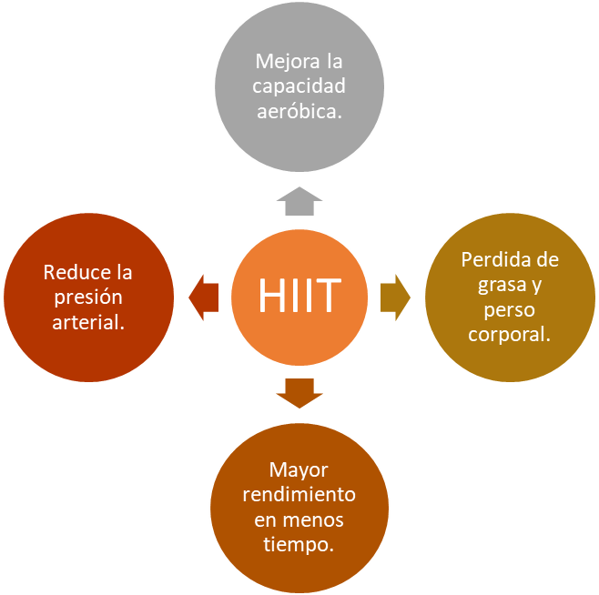Sus beneficios:

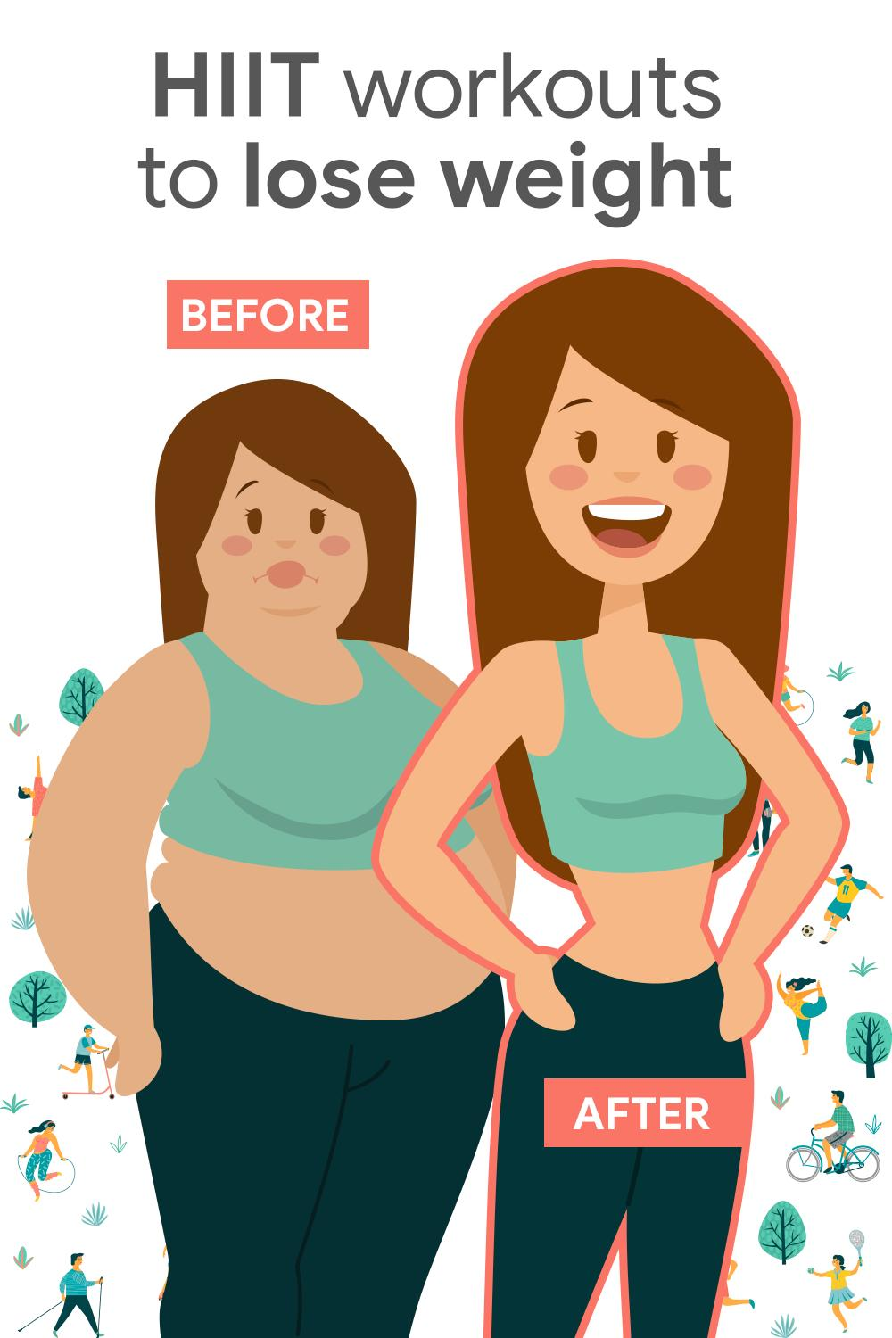

Consejos para su ejecución en casa:
- Busca un lugar apropiado para hacer tu rutina HIIT en casa. Elige una zona segura con un suelo que no resbale. Debes poder moverte con comodidad y realizar los movimientos sin golpearte con muebles o paredes.
- Para un buen entrenamiento y resultados a corto y mediano plazo, repite tu rutina entre 3 y 4 veces por semana. Siempre en días alternos.
- Utiliza siempre ropa cómoda y sobre todo calzado apropiado. Evitarás lesiones y molestias.
- Debes tener a mano una botella con agua, toalla para secar tu cara y una colchoneta, toalla o alfombra para apoyar tu cuerpo en el suelo.
Para entrenar pincha el link: https://youtu.be/Aye3x6h9DDg

Ahora debes aplicar los principios del Entrenamiento:

- Nuestro Entrenamiento HIIT estaba regido por los principios del Entrenamiento. Completa los datos solicitados a continuación:

- Frecuencia: _____________________________________
- Intensidad: ______________________________________
- Tiempo: ________________________________________
- Tipo de Actividad: ________________________________
- Progresión:______________________________________

- Completa esta planilla cada vez que entrenes:

Ejemplo:

DÍA | FRECUENCIA CARDIACA REPOSO | FRECUENCIA CARDIACA FINAL | PROGRESION EJERCICIO 1 | PROGRESION EJERCICIO 2 | PROGRESION EJERCICIO 3
- Lunes | 70 | 160 | Sentadillas | Zancadas | Abdominales
- Miércoles | 70 | 150 | 10 | 11 | 41
- Viernes | 80 | 170 | 11 | 12 | 42

Para completar la planilla debes considerar las siguientes recomendaciones:

- Elige 3 días de la semana para entrenar.
- Evalúa tu frecuencia cardiaca antes de comenzar la sesión de entrenamiento.
- Evalúa tu frecuencia cardiaca al terminar la sesión de entrenamiento.
- Al terminar la 1era sesión, elige 3 ejercicios (uno de cada round) y regístralos.
- En la 2da sesión lleva la cuenta de la cantidad de repeticiones de los ejercicios elegidos y regístralos en el descanso.
- Debes aumentar la cantidad de repeticiones para aumentar la intensidad del trabajo y progresar en tu entrenamiento.

DÍA | FRECUENCIA CARDIACA REPOSO | FRECUENCIA CARDIACA FINAL | PROGRESION EJERCICIO 1 | PROGRESION EJERCICIO 2 | PROGRESION EJERCICIO 3

